***Workshop A : Gestion du réseau de la banque BIAT***

*Fascicule 6 : Translation d’adresses IPv4*

**Contexte**

Pour assurer la communication des différentes filiales avec le backbone publique du réseau, vous, en tant qu’administrateur du réseau de la banque BIAT, avait été sollicité pour assurer la configuration de la translation d’adresses IPv4.

**Objectifs**

A la fin de cette manipulation, en répondant aux tâches demandées, vous serez capables de :

* Configurer et vérifier la translation d’adresses statique.
* Configurer et vérifier la translation d’adresses dynamique.
* Configurer une translation d’adresses par interface de sortie.
* Rajouter une translation d’adresses par une adresse publique déjà attribuée.
* Vérifier la connectivité entre deux zones.

**Tâches à réaliser**

Pour cette partie du Workshop, vous êtes amenés à faire les manipulations nécessaires sur les zones **B et C** pour accomplir les tâches suivantes :

* Configurer et vérifier la translation d’adresses statique**~~,~~**
* Observer la table de translation d’adresses,
* Configurer et vérifier la translation d’adresses dynamique,
* Configurer la translation d’adresses dynamique avec surcharge,
* Configurer la translation d’adresses par port avec interface de sortie,

**Rendu**

Vous êtes invités à déposer sur votre Google Classroom « **Chapitre 6 : Translation d’adresses »,** un fichier (.pdf) portant le **Nom** **Classe-Num_Groupe** répondant aux différentes questions dans les espaces réservés pour les réponses.

***Un seul rendu par groupe et Veuillez SVP respecter la date limite de remise du travail.***

***NB : les différents pools à créer doivent porter le nom du groupe.***

**Tâche 1 : Configuration et vérification du NAT Statique**

**Partie 1 : Configuration du NAT statique**

1. Examinez et précisez le type d’adresse affectée au serveur **ZB-FTPServer** de la zone **B** :

L’adresse IP affecté au server est : 172.16.64.10 , C’est une adresse privé de la classe B

1. Quels sont les caractéristiques de cette adresse IP ?

Les adresse privés sont utilisées uniquement dans le réseau local , elles ne sont pas routables sur internet et elles ne sont pas uniques dans le monde

Un mappage statique doit être configuré sur le routeur **ZB-R1** afin de traduire l’adresse IP du serveur FTP à l’adresse publique ***30.30.30.129/26***.

1. Précisez la commande à exécuter

ZB-R1(config)#ip nat inside source static 172.16.64.10 30.30.30.129

1. Spécifiez les interfaces du routeur (Inside et Outside)

S0/0/0 est une interface inside

S0/1/1 est une interface outside

ZB-R1(config)#int se0/0/0

ZB-R1(config-if)#ip nat inside

ZB-R1(config-if)#exit

ZB-R1(config)#int se0/1/1

ZB-R1(config-if)#ip nat outside

ZB-R1(config-if)#exit

**Partie 2 : Test de la configuration du NAT Statique**

Dans cette partie, vous allez examiner la table de translation d’adresses sur le routeur **ZB-R1.**

1. Donnez la commande à exécuter sur le routeur **ZB-R1** pour vérifier la translation configurée ?

ZB-R1#show ip nat translations

1. Remplissez le tableau suivant :

|  |  |  |  |  |
| --- | --- | --- | --- | --- |
| Pro | Inside global | Inside local | Outside local | Outside global |
| -- | 30.30.30.129 | 172.16.64.10 | -- | -- |

1. Testez la connectivité entre **ZD-WebServer** et **ZB-FTPServer**, est ce que le *ping* a abouti correctement ? Interprétez de nouveau la table de translation au niveau du routeur **ZB-R1**.

Oui, le ping a aboutit en utilisant l’addresse publique des serveurs. Voici le nouvel contenu de la table de translation:

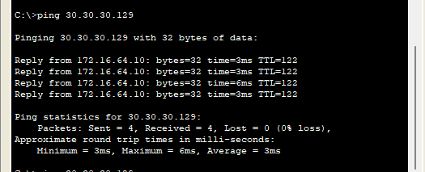

Le ping a abouti et la table des translations a été remplis

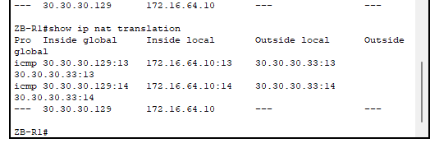

**Tâche 2 : Configuration et vérification du NAT Dynamique**

**Partie 1 : Configuration du NAT Dynamique**

1. Sur le routeur **ZC-R1**, définissez une liste de contrôle d’accès qui apparie et autorise les adresses IP privées du réseau local ***172.16.40.0/24***

ZC-R1(config)#access-list 1 permit 172.16.40.0 0.0.0.255

1. Définissez un pool d’adresses publiques allant du ***30.30.30.66/26*** jusqu’à ***30.30.30.75/26***

ZC-R1(config)#ip nat pool NAT1-ZC 30.30.30.66 30.30.30.75 netmask 255.255.255.192

1. Associez le pool d’adresses publiques à la liste créée dans la question 1 sur ***ZC-R1***

ZC-R1(config)#ip nat inside source list 1 pool NAT1-ZC

1. Configurez les interfaces inside et outside sur le routeur ***ZC-R1***

ZC-R1(config)#int se0/0/0

ZC-R1(config-if)#ip nat inside

ZC-R1(config-if)#exit

ZC-R1(config)#int se0/0/1

ZC-R1(config-if)#ip nat inside

ZC-R1(config-if)#exit

ZC-R1(config)#int se0/1/1

ZC-R1(config-if)#ip nat outside

ZC-R1(config-if)#exit

1. **Partie 2 : Test de la configuration du NAT Dynamique**
2. Testez la connectivité des PCs ***ZC-PC1, ZC,PC2 et ZC-PC3*** au serveur ***ZB-FTPServer***, est-ce que le ping a abouti ? pourquoi ?

Oui le ping a abouti car ZB-FTPServer, a une adresse IPv4 publique qui est routable

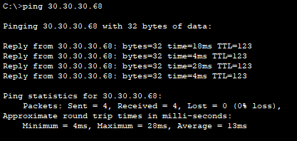

1. Affichez la table de translation d’adresses sur ***ZC-R1.***

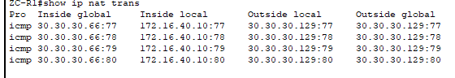

1. Soit la capture suivante de la table de translation d’adresses au niveau du routeur ***ZC-R1.***

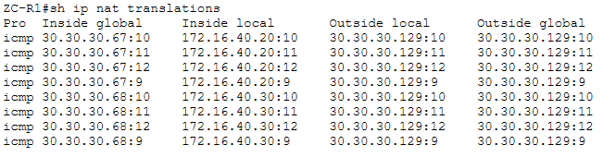

* 1. Combien d’adresses publiques ont été utilisées ?

2

* 1. Précisez l’adresse privée de la machine correspondante à chaque adresse publique utilisée.

Pour 172.16.40.20 -> @ip public 30.30.30.67

Pour 172/16.40.30 -> @ip public 30.30.30.66

1. Quelles sont les limites du NAT Dynamique ?

Il faut avoir un nombre d’adresses publiques suffisantes et disponiblzq pour le nombre total de sessions utilisateurs simultanées.

**Tâche 3 : Configuration et vérification du PAT avec une seule adresse IP**

**Partie 1 : Configuration du PAT avec une seule adresse IP**

1. Sur le routeur **ZC-R1,** définissez une liste de contrôle d’accès qui apparie et autorise les adresses IP privées du réseau local ***172.16.41.0/24***

ZC-R1(config)#access-list 2 permit 172.16.41.0 0.0.0.255…

1. Définissez un pool d’adresses publiques contenant une seule adresse ***30.30.30.65/26***

ZC-R1(config)#ip nat pool NAT2-ZONEC 30.30.30.65 30.30.30.65 netmask 0.0.0.192

1. Configurez la translation d’adresses adéquate afin d’associer le domaine privé précisé dans la question 1 avec l’adresse publique ***30.30.30.65/26***

ZC-R1(config)#ip nat inside source list 2 pool NAT2-ZONEC overload

1. Configurez les interfaces inside et outside sur le routeur ***ZC-R1***

ZC-R1(config)#int se0/0/0

ZC-R1(config-if)#ip nat inside

ZC-R1(config-if)#exit

ZC-R1(config)#int se0/0/1

ZC-R1(config-if)#ip nat inside

ZC-R1(config-if)#exit

ZC-R1(config)#int se0/1/1

ZC-R1(config-if)#ip nat outside

ZC-R1(config-if)#exit

**Partie 2 : Vérification du PAT avec une seule adresse IP**

1. De chaque PC parmi les PCs ***ZC-PC4 et ZC-PC5***, vérifiez que la connectivité est bien établie avec le serveur **ZD-WebServer** ayant l’adresse ***30.30.30.33*** *(En cas de besoin, relancez le ping plusieurs fois pour vérifier)****.***

***Utilisez la commande Ping avec l’option « -n 1 » pour lancer une seule requête Ping vers la destination.***

***Exemple : ping -n 1 30.30.30.33***

Oui la connectivité est bien établie entre les deux PCs et le server.

PC4:

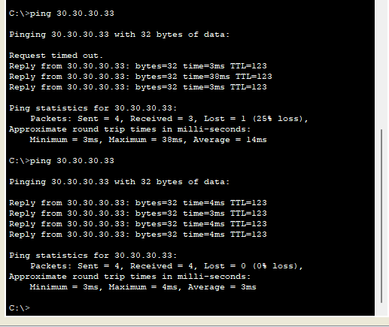

PC5:

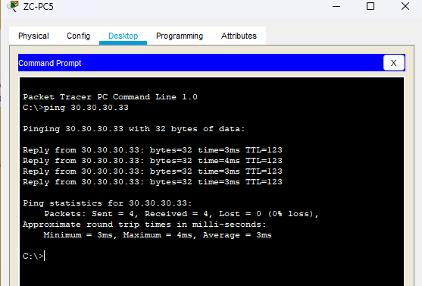

1. Examinez la table de translations sur le routeur ***ZC-R1.***

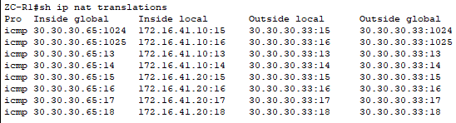

* 1. Combien d’adresses IP locales internes sont répertoriées dans la table de translations :

2

* 1. Combien d’adresses IP globales internes sont répertoriées ?

1

* 1. Combien de numéros de port sont appariés avec les adresses globales internes ?

Expliquez ce résultat.

1024

**Tâche 4 : Configuration et vérification du PAT par interface**

**Partie 1 : Configuration du PAT par interface**

1. Sur le routeur ***ZB-R1***, définissez une liste de contrôle d’accès qui apparie et autorise les adresses IP privées du réseau local ***172.16.65.0/24***

ZB-R1(config)#access-list 5 permit 172.16.65.0 0.0.0.255

1. Associez la liste créée au niveau de la question1 à l’interface adéquate du routeur ***ZB-R1.***

ZB-R1(config)#ip nat inside source list 5 interface s0/1/1 overload

1. Configurez les interfaces inside et outside sur le routeur ***ZB-R1***

ZB-R1(config)#int se0/1/1

ZB-R1(config-if)#ip nat outside

ZB-R1(config-if)#exit

ZB-R1(config)#int se0/0/0

ZB-R1(config-if)#ip nat inside

ZB-R1(config-if)#exit

ZB-R1(config)#int se0/0/1

ZB-R1(config-if)#ip nat inside

ZB-R1(config-if)#exit

**Partie 2 : Vérification du PAT par interface**

1. Lancez un test de connectivité avec la commande ***ping*** à partir du :

* **ZB-PC1** vers **ZD-WebServer.**
* **ZB-PC2** vers **ZD-WebServer.**
* **ZB-PC3** vers **ZD-WebServer.**

***Utilisez la commande Ping avec l’option « -n 1 » pour lancer une seule requête Ping vers la destination.***

***Exemple : ping -n 1 30.30.30.33***

1. Affichez la table de translations d’adresses sur le routeur **ZB-R1**.
2. 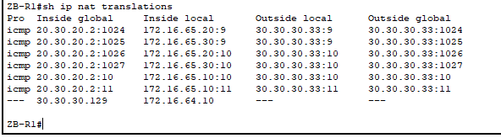Combien d’adresses IP locales internes sont répertoriées dans la question précédente ?

3

1. Combien d’adresses IP globales internes sont répertoriées ? Comment cette adresse a été choisie ?

2

1. Combien de numéros de port sont appariés avec les adresses globales internes ?
2. Quels sont les avantages offerts par le PAT ?

plusieurs adresses peuvent être mappées à une ou quelques adresses, car chaque adresse privée est également identifiée par un numéro de port.

**Bon travail ☺**